มวลชนสัมพันธ์ สภ.ขนอม
วันที่ 10 เดือน ก.พ. พ.ศ.2567
ภาพประกอบ
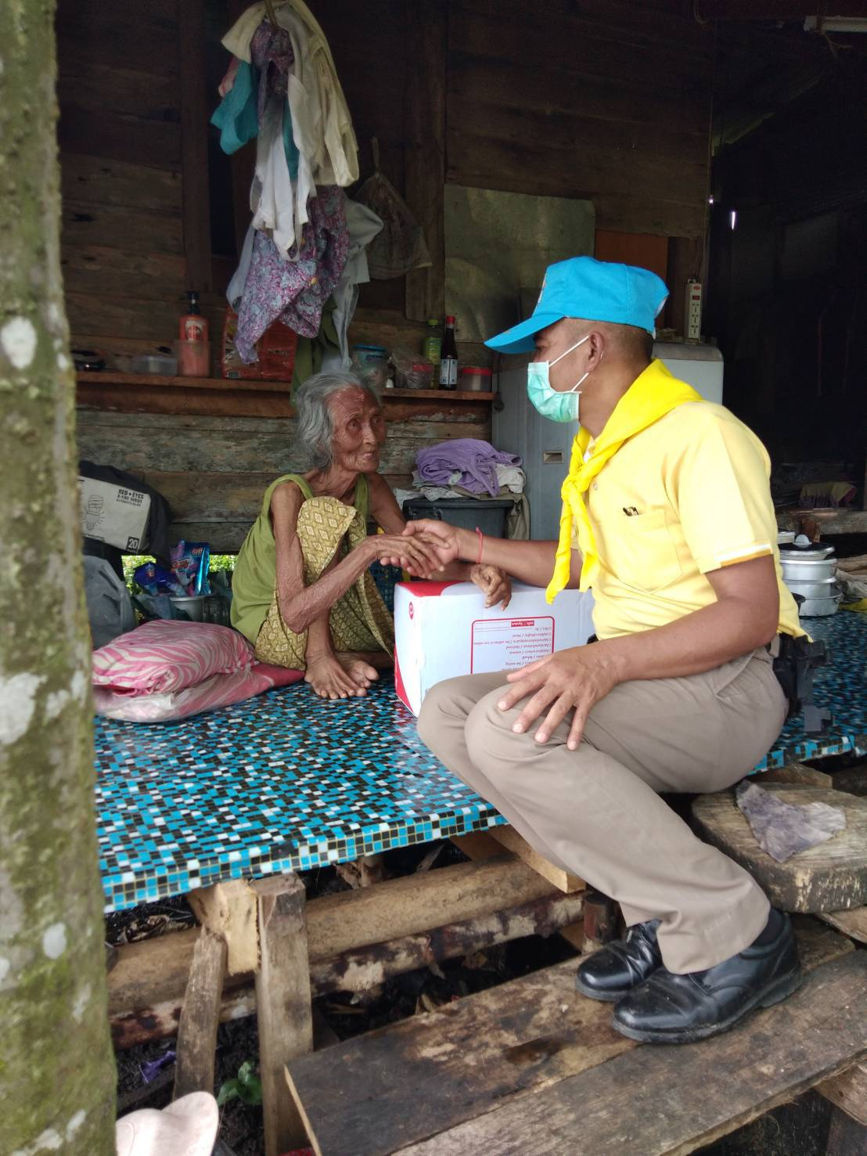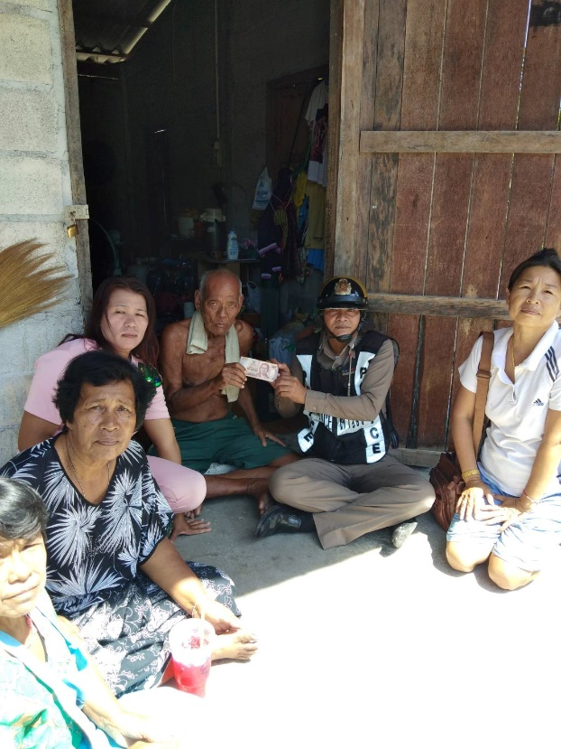
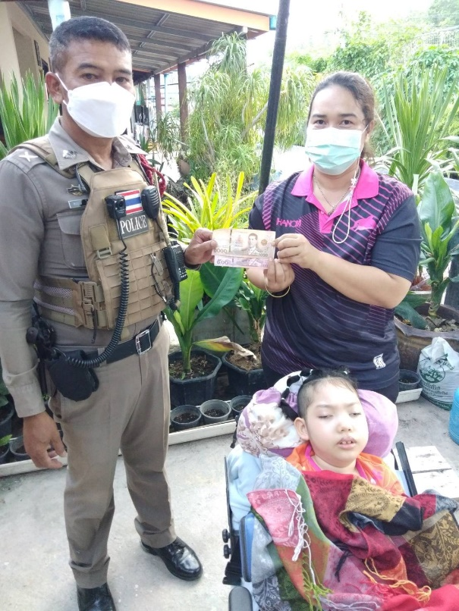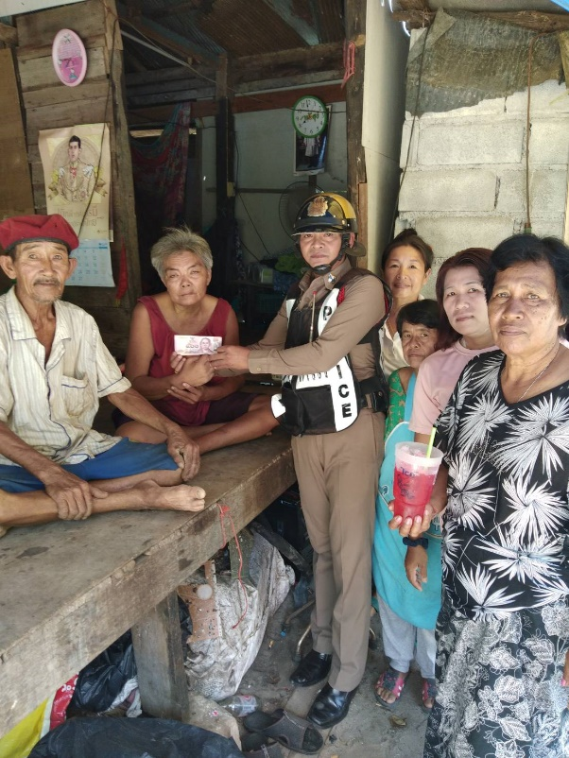
สภ.ขนอม ภ. จว.นวันนี้ วันที่ 10 กุมภาพันธ์ 2567 เวลา 14.00 น. ด.ต.สมบูรณ์ ไมตรีจร ผบ.หมู่ ป.สภ.ขนอม พร้อมชุด ชมส. สภ.ขนอม เยี่ยมผู้ยากไร้ผู้ป่วยติดเตียงและมอบเงินเยียวยาให้ ณ บ้านสระใน ม.1 ต.ขนอมฯ

